MOJE DZIECKO PRZEDSZKOLAKIEM
Nie wszystkie dzieci w tym samym wieku są gotowe do tego, by rozpocząć edukację przedszkolną. Rodzice muszą zdawać sobie sprawę z tego, że w życiu kilkulatka wchodzącego w rolę przedszkolaka dokonuje się bardzo poważna zmiana. Może mieć ona wpływ na jego rozwój, dlatego warto zastanowić się nad tym, czy jest on do tego przygotowany.
Przedszkolak musi nauczyć się radzić z nową sytuacją. Nie wszystkim dzieciom przychodzi to tak samo łatwo. To czy odnajdą się wśród rówieśników, zaakceptują konieczność dostosowania się do zasad i reguł obowiązujących w przedszkolu, zależy od stopnia ich dojrzałości. Z domu gdzie czuły się bezpiecznie, zostały nagle przeniesione do licznej grupy dzieci których nie znały wcześniej. Przez dużą część dnia zajmuje się nim obca osoba – wychowawczyni, która musi dopiero zdobyć jego zaufanie. O tym jak zniesie to malec, decyduje liczba doświadczeń jakie do tej pory zebrał.
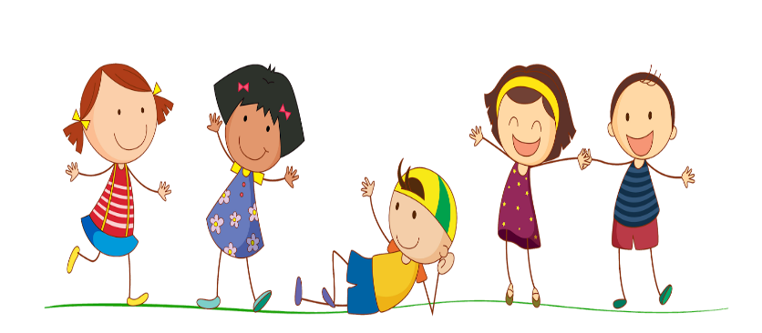

WYMAGANIA
Debiut w przedszkolu to niełatwa sprawa! Malucha czekają poważne zmiany w życiu, często trudne do zaakceptowania. Ale t co nowe, wcale nie musi być dobre. Do trudnych sytuacji trzeba po prostu dziecko i siebie przygotować. Dziecku, Rodzicom i sobie życzymy, aby ten pierwszy krok do samodzielności łączył się z miłymi przeżyciami.
CO DO PRZEDSZKOLA?
- Luźne spodnie lub spódnica na gumkę bluza dresowa , luźna koszulka, czyli ubiór na cebulkę.
- Kapcie – najlepiej na rzepy, kurtka z suwakiem, który łatwo się zapina.
- Ubrania z rozciągliwymi dekoltami.
- Majtki i spodnie na zmianę ( gdyby zdarzyła się wpadka).
- Podkoszulek i bluzka do przebrania ( gdy przy zupie zadrży ręka)
- Ukochana Przytulanka, dzięki której łatwiej będzie przeżyć rozstanie z mamą.

NADAJĘ SIĘ DO PRZEDSZKOLA GDY:
- Zostaję na trochę bez mamy.
- Umiem się ubrać i rozebrać ( jeszcze nie samodzielnie).
- Umiem się sam załatwić i umyć ręce.
- Sam jem ( chociaż nie robię tego szybko).
- Mówię zdaniami ( chociaż nie jest to największy problem, bo w przedszkolu się nauczę)

CO MOŻE POMÓC DZIECKU?
- Uczenie poprzez zabawę czynności związanych z samoobsługą.
- Informowanie dziecka, że czas w przedszkolu będzie spędzało w towarzystwie innych dzieci, bez rodziców.
- Ważne jest, aby rodzice podczas rozstania z dzieckiem byli spokojni
( dziecko wyczuwa niepokój dorosłych).
- Akceptacja płaczu dziecka przez rodziców, naturalnej, zdrowej reakcji na nową sytuację ( nie należy dziecka zawstydzać), duża labilność uczuć dziecka powoduje, ze za chwilę jest wesołe i świetnie się bawi.
- Wcześniejsze poznanie przedszkola: spacery w kierunku placówki, krótkie wizyty w ogrodzie przedszkolnym i przedszkolu.
- „ kawałek domu” – drobiazg przyniesiony przez dziecko z domu np. ulubiona zabawka, poduszeczka.
- Wcześniejsze odbieranie dziecka w początkowych okresie ( zawsze należy odbierać dziecko zgodnie z obietnicą).

ZALETY PRZEDSZKOLA
Zapisanie dziecka do przedszkola przynosi korzyści i dzieciom i dorosłym.
Przedszkolak poznaje zasady życia w społeczności. W przedszkolu zdobywa przyjaciół, kłóci się z nimi i uczy rozwiązywać konflikty. Staje się także coraz bardziej samodzielny – to cechy, których będzie potrzebował w szkole. Z pomocą wychowawcy będzie rozwijał umiejętności porozumiewania się i nawiązywania kontaktu, między innymi przez komentowanie opowiadań i obrazków. Śpiewanie i wyliczanki pomogą dziecku opanować artykulację, posługiwanie się głosem, a słuchanie utworów muzycznych nauczy je odróżniać dźwięki i udoskonali słuch. Ważne jest także dla niego poznanie własnego ciała i jego możliwości na zajęciach fizycznych.

Niewiele trzylatków z radością przestępuje próg przedszkola. Muszą oswoić się z tym, że będą spędzały kilka godzin dziennie poza domem. Może to naruszyć ich dotychczasowe bezpieczeństwo. Maluch, który dotychczas spędzał czas wśród znanych mu ludzi i przedmiotów i zawsze był pod opieką osób, przy których czuł się bezpiecznie, nagle ma się bawić z obcymi dziećmi, w obcym miejscu. W tej sytuacji płacz jest jego prawidłową reakcja emocjonalną. To dowód , że dziecko jest bardzo związane z rodzicami. Rozstanie z rodzicami to dla niego nowe doświadczenie.

CO ZROBIĆ, ABY DZIECKO POLUBIŁO PRZEDSZKOLE?
- zabierajmy dziecko kilka razy na wycieczkę do przedszkola, zanim jeszcze zacznie tam chodzić;
- postarajmy się , by maluch miał jak najwięcej okazji do spotkania osób nie należących do najbliższej rodziny;
- zróbmy wszystko, by rytm dnia dziecka był stały;
- uczmy dziecko samodzielności – zapinania guzików, nakładania kurtki, jedzenia, korzystania z toalety;
Warto pamiętać o pewnym szczególe, który może sprawić, ze dziecko przeżyje mniejszy stres w związku ze znalezieniem się w nowej sytuacji – pozwólmy mu zabrać do przedszkola ukochanego misia lub inna zabawkę. Dzięki niemu dziecko nie będzie się czuło osamotnione.

KŁOPOTY ADAPTACYJNE DZIECI PRZEDSZKOLNYCH.
JAK IM ZARADZIC?
Początek roku szkolnego to trudny okres dla wielu osób: dla dzieci, rodziców, a także nauczycieli. Jest to ważny i znaczący moment w życiu dziecka i całej rodziny.
Dla dzieci, bo po raz pierwszy na poważnie są bez rodziców. W ich życiu zmienia się bardzo dużo: miejsce, w którym przebywają przez większość dnia, jedzenie, zwyczaje, liczba uwag ze strony dorosłych.
Dla rodziców, bo oddają dziecko w obce ręce, tęsknią za nim i martwią się, jak sobie ono poradzi. Dla nauczycieli, bo muszą poznać i wspierać dużą grupę dzieci, jak również uspokajać zdenerwowanych rodziców.

ODDZIAŁYWANIA SKIEROWANE NA DZIECKO:
- Odwracanie uwagi od rozstania z rodzicami przez budzenie zainteresowania nowymi zabawkami, pozwalamy na przynoszenie ulubionych rzeczy z domu.
- Dziecko zabiera do domu wytwory swoich działań, aby pochwalić się swoimi umiejętnościami.
- Dziecko zaczyna nawiązywać kontakty z kolegami.
- Zabawy integracyjne są bardzo pomocne w przełamywaniu pierwszych lodów w kontaktach z nauczycielką i kolegami. Biorą w nich udział tylko chętne dzieci, ale liczba chętnych zwiększa się, gdy obserwuje rozbawione dzieci, radosne , roześmiane, a nauczycielka jest równoprawnym współuczestnikiem zabawy.
- Dziecko jest chwalone do rodziców za każde godne uwagi zachowanie i za udział w zabawach, zajęciach i rozmowach.
- Dziecko zaczyna być dumne z możliwości udziału w życiu przedszkola.

Żegnaj i witaj swoje dziecko zawsze z uśmiechem!



